Mozilla Firefox 52 Versiyonu Üzerinde Java Plugin’i Aktif Etme İşlemi
07 Mart 2017 tarihinde gelen Mozilla Firefox 52.0 güncellemesi sonrası firefox browser’larda default olarak Java eklentileri engellenmektedir. 52.0 versiyonundan önceki versiyonu kullanmakta olan kullanıcıların browser’larını güncellemesi veya browser’ların otomatik olarak güncelleme alması durumunda Java applet’ler açılmayacaktır.
Firefox 52.0 versiyonu öncesi browser eklentileri aşağıdaki gibi iken;

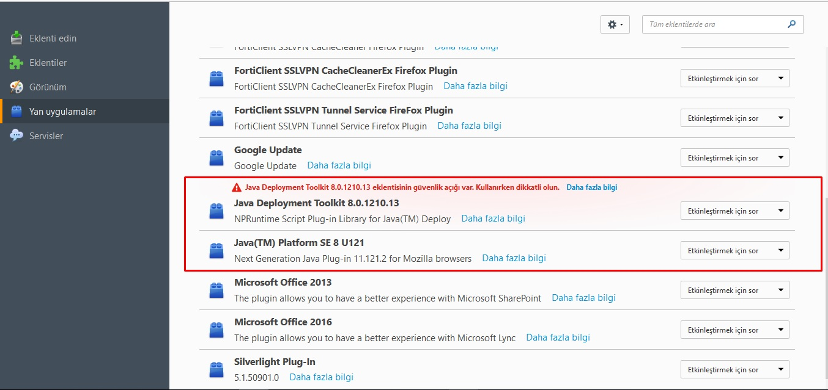

52.0 versiyonu ile ilgili güncelleme alındıktan sonra firefox eklentileri aşağıdaki gibi listelenmekte ve java ile ilgili eklentiler listede bulunmamaktadır.

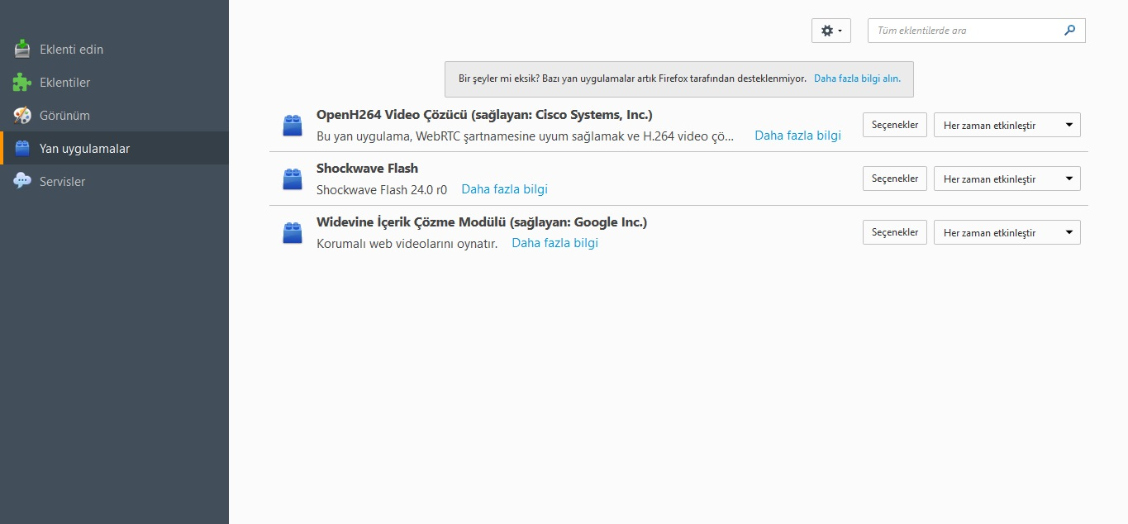

ÖNEMLİ NOT: Java eklentileri aktif etmek için aşağıdaki adımlar izlenmelidir.
1- Mozilla Firefox açılır.
2- Adres çubuğuna about:config yazılarak ENTER tuşuna basılır. Açılan ekran aşağıdaki
gibi olacaktır.

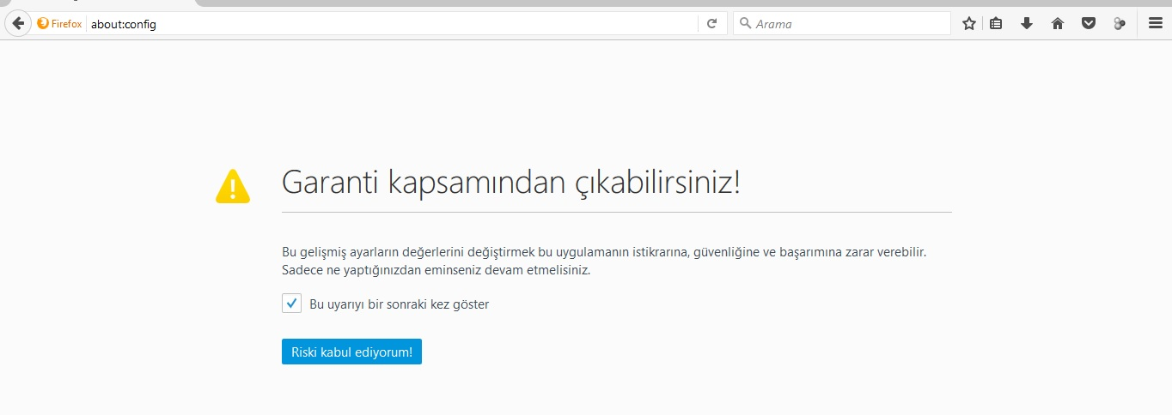

3- Riski Kabul Ediyorum butonuna basılarak konfigürasyon değişikliği yapılacak ekrana geçiş sağlanır.
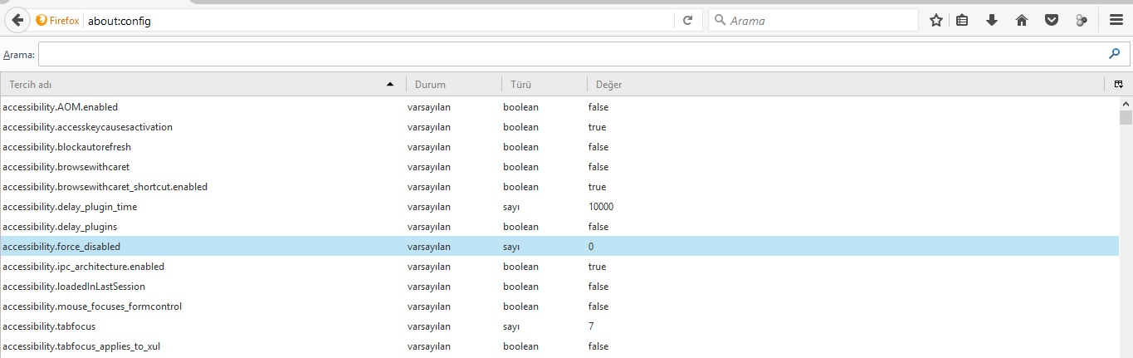

4- Açılan ekranda boş bir alanda Mouse sağ click tıklanacak ve işlem listesi açılacaktır.
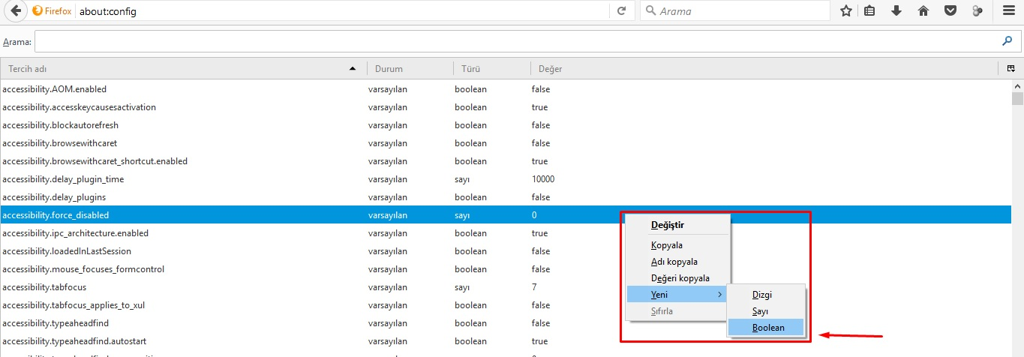

5- Açılan listede YENİ seçeneğinin altında yer alan BOOLEAN seçimi yapılacaktır.

6 – 5. Maddedeki işlem adımı sonrası parametre girişi için bir alan açılacaktır.

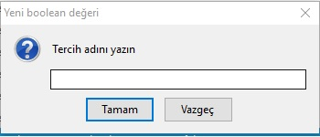

7- Açılan ekrandaki Tercih Adı alanına: plugin.load_flash_only değeri girilerek TAMAM butonuna basılacaktır.
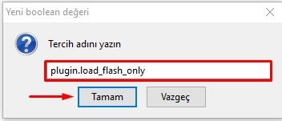

8- Bu işlemin ardından açılan ekranda FALSE değeri seçilerek TAMAM butonuna basılarak işlem tamamlanacaktır.
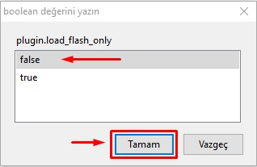

9- 8. aşamanın sonunda tanımlama işlemi tamamlanmış ve eklenen parametre aşağıdaki ekran görüntüsündeki gibi Mozilla Firefox konfigürasyonlarına eklenmiş olacaktır. Bu işlem ile birlikte Firefox üzerinde Java applet’ler kullanılabilir olacaktır.

